Tisková zpráva

Fronius GEN24 Plus a BYD Battery-Box Premium HVS/HVM

Maximální soběstačnost s různými možnostmi nouzového napájení

(Wels, 19.12.2019) Portfolio společnosti Fronius bude zanedlouho rozšířeno o univerzální hybridní střídač GEN24 Plus, řešení typu „vše v jednom“ pro komplexní samozásobení solární energií. Střídač GEN24 Plus bude k dostání jak v jednofázové variantě Primo, tak ve třífázové variantě Symo. Zaujme mimo jiné řadou možností nouzového napájení a integrovanými otevřenými rozhraními. Nový akumulátor BYD Battery-Box Premium¹ a hybridní střídač GEN24 Plus tvoří akumulátorový systém, který nastavuje nové standardy v oblasti rozmanitosti i výkonu.

„Zařízením GEN24 Plus uvádíme na trh opravdu globální hybridní střídač, se kterým budeme ve spolupráci se společností BYD realizovat úžasná řešení pro ukládání energie na světových trzích s jednofázovými i třífázovými systémy. Zvláště jsme hrdí na možnosti nouzového napájení prostřednictvím tzv. PV Pointu nebo skutečného nouzového proudu, a to v neposlední řadě také v oblasti třífázových střídačů, kde si již nějaký čas držíme jedinečnou pozici,“ zdůrazňuje Martin Hackl, ředitel obchodní jednotky Solar Energy společnosti Fronius International GmbH. „Díky tomu jsme nejlepší volbou, pokud jde o individuálně přizpůsobená řešení pro ukládání energie.“

Příští generace řešení pro ukládání solární energie
V otázce ukládání energie společnosti Fronius a BYD úzce spolupracují a vyvíjejí efektivní akumulátorová řešení pro domácnosti a firmy. Všechny hybridní střídače GEN24 Plus jsou sériově vybavené přípojkou akumulátoru, energetickým managementem, monitoringem a otevřenými rozhraními např. pro ohřev užitkové vody, wallbox pro elektromobil nebo systém pro automatizaci domácností. Třífázový systém Symo GEN24 Plus bude k dispozici od září 2020 s výkonovými kategoriemi od 6 do 10 kW a jednofázový Primo GEN24 Plus v roce 2021 s kategoriemi od 3 do 6 kW. Vysokonapěťové akumulátory BYD Battery-Box Premium budou podle potřeby sestaveny z jednotlivých akumulátorových modulů a bude je možné kombinovat se střídači GEN24 Plus ve dvou různých designech2: Battery-Box Premium HVS od 5,12 do 10,24 kWh a Battery-Box Premium HVM od 11,04 do 22,08 kWh.

Nouzové napájení pro nejvyšší možnou nezávislost
Energetickou bezpečnost ve střídačích Fronius GEN24 Plus zajišťuje tzv. PV Point, integrované nouzové napájení zálohovaného okruhu. Během výpadku sítě je také možné napájet spotřebiče pomocí Multi Flow Technology z fotovoltaického generátoru a akumulátoru. Výkonný třífázový střídač Symo GEN24 Plus se v kombinaci s dostatečně dimenzovaným akumulátorem vyznačuje nouzovým napájením celé sítě3. Lze tak provozovat i větší třífázové spotřebiče, např. tepelná čerpadla, a zajistit nezávislost a flexibilitu.

Model HVS a HVM
2 V závislosti na typu střídače a místních certifikacích
3 volitelně

Slov: 398
Znaků (s mezerami): 2 848

Přehled obrazového materiálu:

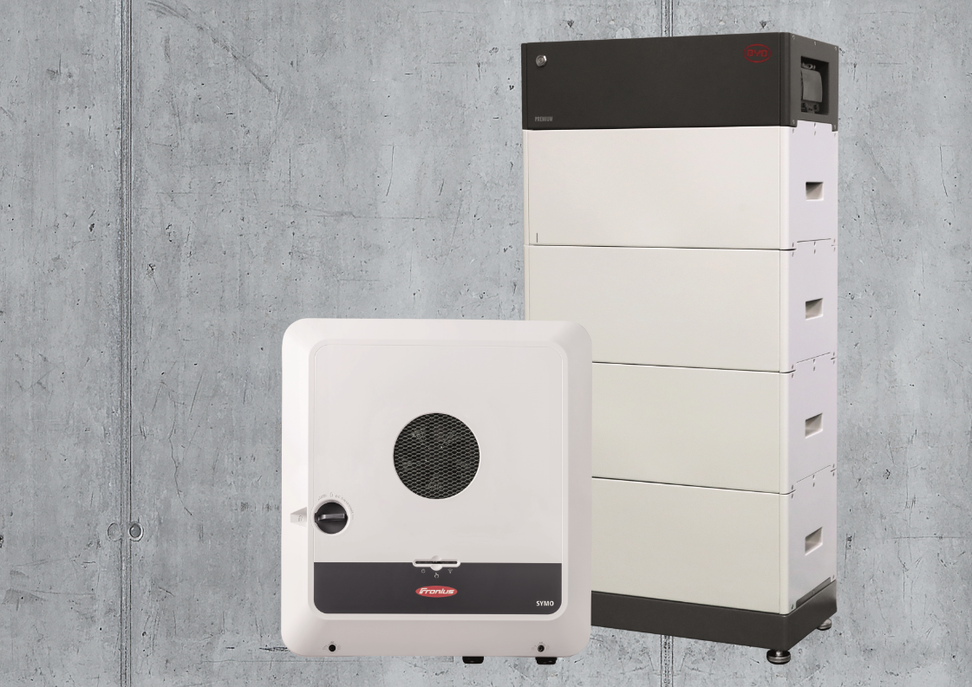

Příští generace řešení pro ukládání solární energie Fronius GEN24 Plus a BYD Battery-Box Premium HVS/HVM

Fotografie: Fronius International GmbH, reprodukce zdarma

O obchodní jednotce Fronius Solar Energy

Obchodní jednotka Fronius Solar Energy vyvíjí od roku 1992 energetická řešení týkající se fotovoltaiky a své produkty prodává prostřednictvím globální kompetenční sítě instalačních, servisních a prodejních partnerů. Více než 20 poboček této obchodní jednotky, podíl exportu přes 90 procent a celkový výkon instalovaných střídačů více než 14 gigawattů hovoří samy za sebe. Velkým cílem je vize 24 hodin slunce a společnost Fronius každý den pracuje na tom, aby uskutečnila tuto vizi budoucnosti, ve které bude celosvětová spotřeba energie 100procentně pokryta z obnovitelných zdrojů. Proto společnost Fronius vyvíjí energetická řešení, která znamenají efektivní a inteligentní výrobu, ukládání, distribuci a spotřebu sluneční energie.

O společnosti Fronius International GmbH

Společnost Fronius International je rakouská firma se sídlem v Pettenbachu a dalšími pobočkami ve Welsu, Thalheimu, Steinhausu a Sattledtu. Podnik má 4 760 zaměstnanců po celém světě a působí v oborech: svařovací technika, fotovoltaika a technika nabíjení akumulátorů. Díky 30 mezinárodním společnostem Fronius a prodejním partnerům / zastoupením ve více než 60 zemích dosahuje podílu exportu ve výši zhruba 92 procent. Díky inovativním výrobkům a službám, stejně jako 1 253 aktivním patentům je společnost Fronius technologickou jedničkou na světovém trhu.

Kontakt:
Heidemarie HASLBAUER, +43 664 88293709, haslbauer.heidemarie@fronius.com , Froniusplatz 1, 4600 Wels, Rakousko.

Marketa BURILOVA, +420 272 111 091, burilova.marketa@fronius.com, Dolnoměcholupská 1535/14, 102 00 Praha 10, Česká republika s.r.o.

Povinný výtisk:
a1kommunikation Schweizer GmbH, Rüdiger KEMPA, rke@a1kommunikation.de

Pokud si nepřejete dostávat další tisková sdělení od společnosti Fronius International, Business Unit Solar Energy, odpovězte prosím s využitím UNSUBSCRIBE

